Resolución del Pleno del Instituto de Transparencia, Acceso a la Información Pública y Protección de Datos Personales del Estado de México y Municipios, con domicilio en Metepec, Estado de México, de fecha tres de julio de dos mil diecinueve.
VISTO el expediente formado con motivo del Recurso de Revisión 04012/INFOEM/IP/RR/2019, promovido por la C. XXXXXX XXXXXXXX XXXXXXX, en lo sucesivo LA RECURRENTE, en contra de respuesta de la Secretaría de Finanzas, en lo sucesivo EL SUJETO OBLIGADO, se procede a dictar la presente resolución con base en lo siguiente:
RESULTANDO
- En fecha once de abril de dos mil diecinueve, LA RECURRENTE presentó a través del Sistema de Acceso a la Información Mexiquense, en lo subsecuente EL SAIMEX ante EL SUJETO OBLIGADO, la solicitud de acceso a la información pública, a la que se le asignó el número 00284/SF/IP/2019, mediante la cual requirió por dicha vía:
“SOBRE EL SERVIDOR PÚBLICO: LICENCIADO EN DERECHO Nombre: ISIDRO HIROSHI GOROZPE TANAMACHI Lada (722) Cargo: DIRECTOR GENERAL DE RECURSOS MATERIALES Teléfonos: 2768550 Dirección: URAWA NUMERO 100, EDIFICIO B, PLANTA ALTA, COLONIA IZCALLI IPIEM, CODIGO POSTAL 50150 TOLUCA 2768551 e-mail: hiroshi.gorozpe@edomex.gob.mx Extensión(es) 3033 Fax: 2768556 *****SUPERIOR JERÁRQUICO DEL SERVIDOR PUBLICO ULISES ARTURO ESPINOSA ESTRADA CON CLAVE DE SERVIDOR PUBLICO 997160693***** SOLICITO: LA EXPRESIÓN DOCUMENTAL, CONFORME A LA LEY DE TRANSPARENCIA, DEL CONTENIDO DE LA COMPUTADORA ASIGNADA PARA DESEMPEÑAR EMPLEO, CARGO O COMISIÓN.” (Sic)
- De las constancias que obran en el expediente electrónico del SAIMEX, en fecha trece de mayo de dos mil diecinueve, EL SUJETO OBLIGADO remitió los requerimientos de la información solicitada al Servidor Público Habilitado de la Dirección General de Recursos Materiales que estimó pertinente, mediante el folio 00284/SF/IP/2019/TSP/0001; tal y como, se puede apreciar en la imagen siguiente:

- Posteriormente, el día trece de mayo de dos mil diecinueve, EL SUJETO OBLIGADO dio respuesta a la solicitud de acceso a la información pública requerida por LA RECURRENTE, en los siguientes términos:
“Sobre el particular, sírvase encontrar en archivo adjunto copia del oficio de notificación número 20700004S/UT-1048/2019 mediante el cual se detalla lo referente a su solicitud.” (Sic)
Asimismo, EL SUJETO OBLIGADO adjuntó los siguientes archivos electrónicos:


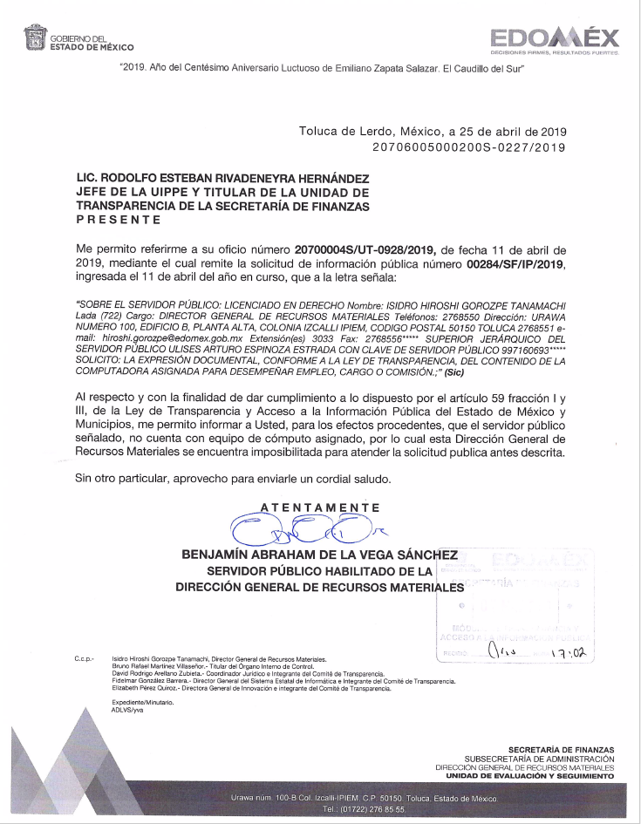
- Inconforme con la respuesta del SUJETO OBLIGADO, en fecha catorce de mayo de dos mil diecinueve, LA RECURRENTE, a través del SAIMEX, interpuso el recurso de revisión objeto del presente estudio, al que se le asignó el número al rubro citado, en el que señaló como acto impugnado, lo siguiente:
“LA RESPUESTA DEL SUJETO OBLIGADO.” (Sic)
Asimismo, LA RECURRENTE indicó como razones o motivos de inconformidad:
“SOLICITO LA SUPLENCIA DE LA DEFICIENCIA DE LA QUEJA Y ARGUMENTO QUE EL SERVIDOR PÚBICO USA UN CORREO ELECTRÓNICO OFICIAL, Y SOBRE ESTA BASE SE INFIERE EL USO DE EQUIPO DE COMPUTO PARA EL USO Y REVISIÓN DEL MISMO ASÍ COMO DE LAS ACTIVIDADES PROPIAS DEL SERVIDOR PÚBLICO ENTRE ELLAS LA EMISIÓN DE DOCUMENTOS OFICIALES.” (Sic)
- En fecha catorce de mayo de dos mil diecinueve, el recurso de que se trata se envió electrónicamente al Instituto de Transparencia, Acceso a la Información Pública y Protección de Datos Personales del Estado de México y Municipios y con fundamento en el artículo 185, fracción I de la Ley de Transparencia y Acceso a la Información Pública del Estado de México y Municipios, se turnó, a través del SAIMEX, a la Comisionada EVA ABAID YAPUR, a efecto de que decretara su admisión o desechamiento.
- En fecha veinte de mayo de dos mil diecinueve, atento a lo dispuesto en el artículo 185, fracciones I, II y IV, de la Ley de Transparencia y Acceso a la Información Pública del Estado de México y Municipios, se acordó la admisión a trámite del referido recurso de revisión; así como, la integración del expediente respectivo, mismo que se puso a disposición de las partes, para que en el plazo máximo de siete días hábiles, LA RECURRENTE realizara manifestaciones, alegatos y ofreciera las pruebas que a su derecho conviniera y, en el caso del SUJETO OBLIGADO, para que exhibiera el Informe Justificado correspondiente.
- De las constancias que obran en el expediente electrónico del SAIMEX, se advierte que, en fecha veintiocho de mayo de dos mil diecinueve, EL SUJETO OBLIGADO rindió su Informe Justificado, en los términos siguientes:
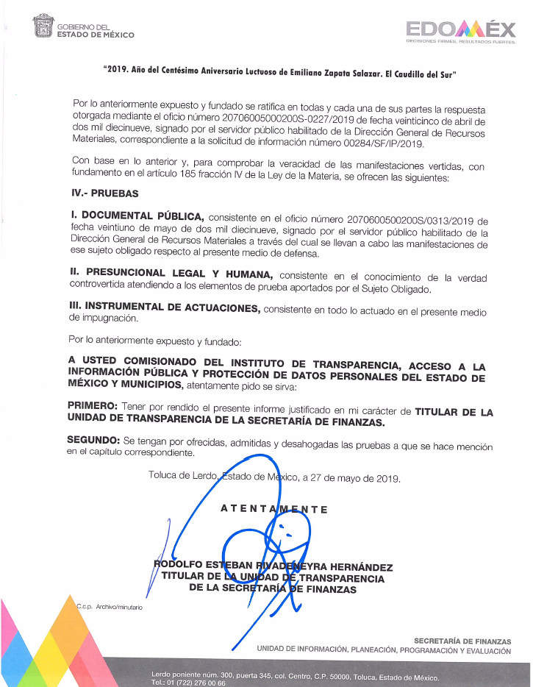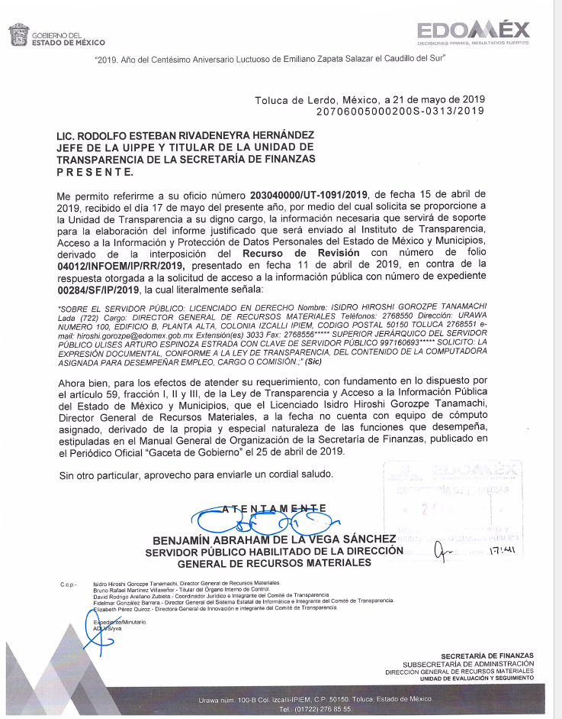
Cabe destacarse, que el Informe Justificado no fue puesto a la vista de LA RECURRENTE; toda vez, que la Ponencia Resolutora estimó que no se actualizó lo dispuesto por la fracción III del artículo 185 de la Ley de Transparencia y Acceso a la Información Pública del Estado de México y Municipios.
- Por su parte, LA RECURRENTE no presentó manifestaciones, alegatos ni ofreció los medios de prueba que a su derecho convinieran.
- Una vez analizado el estado procesal que guardaba el expediente, en fecha once de junio de dos mil diecinueve, la Comisionada Ponente acordó el cierre de instrucción; así como, la remisión del mismo a efecto de ser resuelto, de conformidad con lo establecido en el artículo 185, fracciones VI y VIII de la Ley de Transparencia y Acceso a la Información Pública del Estado de México y Municipios.
- En fecha uno de julio de dos mil diecinueve, la Comisionada Ponente acordó ampliar el plazo para resolver el recurso de revisión de mérito, por un periodo de hasta quince días hábiles, de conformidad con el artículo 181, tercer párrafo de la Ley de Transparencia y Acceso a la Información Pública del Estado de México y Municipios; y,
CONSIDERANDO
- Competencia. Este Instituto de Transparencia, Acceso a la Información Pública y Protección de Datos Personales del Estado de México y Municipios, es competente para conocer y resolver el presente recurso, conforme a lo dispuesto en el artículo 6, Apartado A, de la Constitución Política de los Estados Unidos Mexicanos; el artículo 5, párrafos vigésimo, vigésimo primero y vigésimo segundo, fracciones IV y V, de la Constitución Política del Estado Libre y Soberano de México; los artículos 2, fracción II, 13, 29, 36, fracciones I y II, 176, 178, 179, 181, párrafo tercero y 185, de la Ley de Transparencia y Acceso a la Información Pública del Estado de México y Municipios, y los artículos 9, fracciones I y XXIV y 11 del Reglamento Interior del Instituto de Transparencia, Acceso a la Información Pública y Protección de Datos Personales del Estado de México y Municipios.
- Interés. El recurso de revisión fue interpuesto por parte legítima en atención a que fue presentado por LA RECURRENTE, quien formuló la solicitud de información pública número 00284/SF/IP/2019.
- Oportunidad. El recurso de revisión fue interpuesto dentro del plazo de quince días hábiles, contados a partir del día siguiente al en que LA RECURRENTE tuvo conocimiento de la respuesta impugnada; tal y como, lo prevé el artículo 178 de la Ley de Transparencia y Acceso a la Información Pública del Estado de México y Municipios, que establece:
“Artículo 178. El solicitante podrá interponer, por sí mismo o a través de su representante, de manera directa o por medios electrónicos, recurso de revisión ante el Instituto o ante la Unidad de Transparencia que haya conocido de la solicitud dentro de los quince días hábiles, siguientes a la fecha de la notificación de la respuesta.
A falta de respuesta del sujeto obligado, dentro de los plazos establecidos en esta Ley, a una solicitud de acceso a la información pública, el recurso podrá ser interpuesto en cualquier momento, acompañado con el documento que pruebe la fecha en que presentó la solicitud.
En el caso de que se interponga ante la Unidad de Transparencia, ésta deberá remitir el recurso de revisión al Instituto a más tardar al día siguiente de haberlo recibido.”
En esa tesitura, atendiendo a que EL SUJETO OBLIGADO notificó la respuesta a la solicitud de acceso a la información pública el día trece de mayo de dos mil diecinueve; así, el plazo de quince días hábiles que el artículo 178 de la Ley de la materia otorga al RECURRENTE para presentar el respectivo recurso de revisión, transcurrió del catorce de mayo al tres de junio de dos mil diecinueve, sin contemplar en el cómputo los días dieciocho, diecinueve, veinticinco y veintiséis de mayo, uno y dos de junio de dos mil diecinueve, por corresponder a sábados y domingos, considerados como días inhábiles, en términos del artículo 3, fracción X de la Ley de Transparencia y Acceso a la Información Pública del Estado de México y Municipios; de conformidad con el Calendario Oficial en Materia de Transparencia, Acceso a la Información Pública y Protección de Datos Personales del Estado de México y Municipios, para el año dos mil diecinueve y enero de dos mil veinte, publicado en el Periódico Oficial “Gaceta del Gobierno” el diecinueve de diciembre de dos mil dieciocho.
En ese tenor, si el recurso de revisión que nos ocupa, se interpuso el catorce de mayo de dos mil diecinueve, éste se encuentra dentro de los márgenes temporales previstos en el precepto legal citado en el párrafo anterior y, por tanto, su interposición se considera oportuna.
- Procedibilidad. Del análisis efectuado, se advierte que resulta procedente la interposición del recurso y se concluye la acreditación plena de todos y cada uno de los elementos formales exigidos por el artículo 180 de la Ley de Transparencia y Acceso a la Información Pública del Estado de México y Municipios, en atención a que fue presentado mediante el formato visible en EL SAIMEX.
- Estudio y resolución del asunto. Tal y como quedó precisado en los resultandos de la presente resolución, la particular requirió del SUJETO OBLIGADO la expresión documental del contenido de la computadora asignada al Director General de Recursos Materiales para desempeñar su cargo.
Al respecto, EL SUJETO OBLIGADO informó a la particular que no contaba con información que pudiera satisfacer su requerimiento, en atención a que el servidor público, referido en la solicitud, no tenía asignada una computadora.
Inconforme con dicha respuesta, la hoy RECURRENTE interpuso el medio de defensa de mérito, en el cual argumentó que derivado de las funciones que realiza el servidor público y toda vez que cuenta con correo electrónico oficial, era necesario el uso de un equipo de cómputo; por lo que, solicitó a este Instituto supliera la deficiencia de la queja en la tramitación del medio de impugnación.
Posteriormente, EL SUJETO OBLIGADO rindió su Informe Justificado, en el cual reiteró su respuesta. Por su parte, LA RECURRENTE no presentó manifestaciones, alegatos ni ofreció los medios de prueba que a su derecho convinieran.
Bajo ese contexto, este Instituto analizó la totalidad de constancias que integran el expediente electrónico del SAIMEX y advirtió que las razones o motivos de inconformidad hechos valer por LA RECURRENTE devienen parcialmente fundados, en atención a las siguientes consideraciones de hecho y de derecho:
Primeramente, por cuanto hace al requerimiento de LA RECURRENTE relativo a que este Instituto aplique la suplencia de la deficiencia de la queja, en la tramitación de su recurso de revisión, esta Ponencia Resolutora estima que, no es necesario que los recurrentes soliciten el uso de la figura en comento; puesto que, de conformidad con los artículos 13 y 181, cuarto párrafo de la Ley de Transparencia y Acceso a la Información Pública del Estado de México y Municipios, es obligación de este Instituto, en el ámbito de sus atribuciones, suplir cualquier deficiencia para garantizar el ejercicio del Derecho de Acceso a la Información y aplicar la suplencia de la deficiencia de la queja en la tramitación de los recursos de revisión, sin cambiar los hechos expuestos, asegurándose de que las partes puedan presentar, de manera oral o escrita, los argumentos que funden y motiven sus pretensiones. Situación que en la especie aconteció en la resolución del presente asunto.
Dicho lo anterior, este Instituto analizó la respuesta del SUJETO OBLIGADO y observó que si bien es cierto manifestó que el servidor público referido en la solicitud no cuenta con equipo de cómputo asignado, lo cual constituye una expresión en sentido negativo y que por regla general los hechos negativos no pueden fácticamente obrar en los archivos del SUJETO OBLIGADO, también lo es, que la particular refirió en su solicitud de origen la expresión documental del contenido de la computadora del Director General de Recursos Materiales para desempeñar su cargo.
Así las cosas, esta Autoridad, en atención al principio de máxima publicidad constitucional, pro persona y en términos de lo dispuesto por los artículos supra señalados de la Ley de Transparencia y Acceso a la Información Pública del Estado de México y Municipios infiere que para que el Director desempeñe su cargo, no es necesario que tenga asignado un equipo de cómputo, puesto que puede darse el caso que lo realice en un equipo de cómputo propiedad del SUJETO OBLIGADO, cuyo resguardo competa a otro servidor público; aunado a que la particular requirió la expresión documental en relación con el desempeño del cargo conferido; por ello, este Instituto estima que EL SUJETO OBLIGADO debió interpretar la solicitud en un sentido amplio y entregar la información generada en medio electrónico, en la que conste el desempeño de las funciones que realiza el Director General de Recursos Materiales ya sea que las realice en un equipo de cómputo asignado a otro servidor público, o bien, aquel soporte documental con el que cuente, ya que como bien lo indicó EL SUJETO OBLIGADO, dada la propia y especial naturaleza de las funciones establecidas en el Manual General de Organización.
Siendo necesario hacer hincapié que, en todo momento, los Sujetos Obligados, al analizar las solicitudes de información a ellos planteadas, deben verificar si puede o no tratarse de información que generen, posean o administren en el ejercicio de sus atribuciones o funciones y, en tal virtud, cuando haya información relacionada con la solicitud, o bien, una expresión documental, deben atenderlas. Lo anterior, tiene apoyo en el criterio 16/17, emitido por el Pleno del INAI, el cual menciona lo siguiente:
“Expresión documental. Cuando los particulares presenten solicitudes de acceso a la información sin identificar de forma precisa la documentación que pudiera contener la información de su interés, o bien, la solicitud constituya una consulta, pero la respuesta pudiera obrar en algún documento en poder de los sujetos obligados, éstos deben dar a dichas solicitudes una interpretación que les otorgue una expresión documental.
Resoluciones:
• RRA 0774/16. Secretaría de Salud. 31 de agosto de 2016. Por unanimidad. Comisionada Ponente María Patricia Kurczyn Villalobos.
• RRA 0143/17. Universidad Autónoma Agraria Antonio Narro. 22 de febrero de 2017. Por unanimidad. Comisionado Ponente Oscar Mauricio Guerra Ford.
• RRA 0540/17. Secretaría de Economía. 08 de marzo del 2017. Por unanimidad. Comisionado Ponente Francisco Javier Acuña Llamas.” (Sic)
(Énfasis añadido)
Asimismo, es de subrayar que el derecho de acceso a la información pública, consiste en que la información solicitada conste en un soporte documental en cualquiera de sus formas, a saber: expedientes, reportes, estudios, actas, resoluciones, oficios, correspondencia, acuerdos, directivas, directrices, circulares, contratos, convenios, instructivos, notas, memorandos, estadísticas o bien, cualquier otro registro que documente el ejercicio de las facultades, funciones y competencias de los Sujetos Obligados; los que, podrán estar en cualquier medio, sea escrito, impreso, sonoro, visual, electrónico, informático u holográfico, de conformidad con el artículo 3, fracción XI de la Ley de la materia, el cual dispone:
“Artículo 3. Para los efectos de la presente Ley se entenderá por:
…
XI. Documento: Los expedientes, reportes, estudios, actas, resoluciones, oficios, correspondencia, acuerdos, directivas, directrices, circulares, contratos, convenios, instructivos, notas, memorandos, estadísticas o bien, cualquier otro registro que documente el ejercicio de las facultades, funciones y competencias de los sujetos obligados, sus servidores públicos e integrantes, sin importar su fuente o fecha de elaboración. Los documentos podrán estar en cualquier medio, sea escrito, impreso, sonoro, visual, electrónico, informático u holográfico;
…”
De igual forma, conviene citar lo establecido por los artículos 18 y 19, primer párrafo de la Ley de Transparencia y Acceso a la Información del Estado de México y Municipios que establecen lo siguiente:
“Artículo 18. Los sujetos obligados deberán documentar todo acto que derive del ejercicio de sus facultades, competencias o funciones, considerando desde su origen la eventual publicidad y reutilización de la información que generen.
Artículo 19. Se presume que la información debe existir si se refiere a las facultades, competencias y funciones que los ordenamientos jurídicos aplicables otorgan a los sujetos obligados…” (Sic)
(Énfasis añadido.)
Precisado lo anterior, esta Ponencia se dio a la tarea de analizar el marco normativo que rige al SUJETO OBLIGADO y advirtió que de conformidad con el artículo 3, fracción XVIII del Reglamento Interior de la Secretaría de Finanzas establece que para el despacho de los asuntos de su competencia, la Secretaría contará con un Secretario, quien se auxiliará, entre otras de la Dirección General de Recursos Materiales.
Aunado a lo anterior, el artículo 32 del Reglamento en comento establece las atribuciones específicas de la Dirección General de Recursos Materiales, el cual es del tenor siguiente:
“DE LA DIRECCIÓN GENERAL DE RECURSOS MATERIALES
Artículo 32.- Corresponde a la Dirección General de Recursos Materiales:
I. Derogada.
II. Formular y someter a la consideración del Subsecretario de Administración, para la autorización del Secretario, en el ámbito de su competencia, las políticas y normas que deberán observar las dependencias y los organismos auxiliares, en la planeación, programación, presupuestación y ejecución de los procedimientos de contratación y arrendamiento, así como de los contratos, acuerdos y convenios derivados de éstos.
III. Organizar y operar, con el apoyo de la Dirección General del Sistema Estatal de Informática, el Sistema Electrónico de Contratación Pública.
IV. Integrar, operar y actualizar:
a) Los catálogos de bienes y servicios, con el apoyo de las dependencias organismos auxiliares y tribunales administrativos, con el objeto de que tengan información acerca de las características técnicas de los bienes o servicios que contraten.
b) El catálogo de proveedores y de prestadores de servicios, para conocer la capacidad administrativa, financiera, legal y técnica de los mismos.
V. Expedir las cédulas de proveedores de bienes y prestadores de servicios en los términos que establezca la normatividad en la materia.
VI. Ejecutar y dar seguimiento al Programa Anual de Adquisiciones que emitan las dependencias y los organismos auxiliares del Poder Ejecutivo del Gobierno del Estado conforme a lo dispuesto en la normativa aplicable, previo acuerdo de coordinación celebrado con dichos organismos.
VII. Derogada.
VIII. Programar, documentar y substanciar los procedimientos adquisitivos de bienes muebles y de contratación de servicios, en términos de la normatividad correspondiente.
IX. Brindar o, en su caso, contratar asesoría técnica para la realización de estudios o investigaciones de mercado que tengan que pagarse con recursos estatales o federales, de pruebas de calidad y de aquéllas que sean necesarias para el mejoramiento y la modernización de las adquisiciones y de los servicios.
X. Representar a la Secretaría, conforme a sus atribuciones, en los comités previstos por la normatividad aplicable.
XI. Emitir las convocatorias, bases e invitaciones, así como los fallos de los procedimientos de contratación de las dependencias y de los organismos auxiliares del Poder Ejecutivo del Gobierno del Estado, en términos de lo establecido en la normativa aplicable, previo acuerdo de coordinación celebrado con dichos organismos.
XII. Llevar a cabo verificaciones físicas a los establecimientos de los proveedores de bienes o prestadores de servicios, de acuerdo con la normatividad aplicable, para comprobar su capacidad financiera, administrativa, técnica y legal y, en su caso, la calidad de los bienes y servicios ofrecidos y las existencias físicas disponibles.
XIII. Formular, suscribir y dar seguimiento a los contratos derivados de los procedimientos adquisitivos.
XIV. Suscribir acuerdos de coordinación con organismos auxiliares, tribunales administrativos, poderes Legislativo y Judicial, entes autónomos y municipios, para la realización de procedimientos adquisitivos.
XV. Conocer, substanciar y resolver del incumplimiento en que incurran los proveedores de bienes o prestadores de servicios y, en su caso, aplicar las sanciones correspondientes.
XVI. Comunicar a la Secretaría de la Contraloría el incumplimiento de las empresas o personas físicas sujetas a procedimiento administrativo sancionador, derivado de los supuestos establecidos en la Ley de Contratación Pública del Estado de México y Municipios.
XVII. Intervenir en los juicios y demás asuntos de carácter legal en los que sea parte o tenga conocimiento, con motivo de la ejecución de las atribuciones que tiene encomendadas, en coordinación con las áreas jurídicas que corresponda.
XVIII. Formular y dar a conocer los criterios y disposiciones de carácter administrativo, para la correcta aplicación de la Ley de Contratación Pública del Estado de México y Municipios, y su Reglamento.
XIX. Suministrar, controlar y verificar los servicios generales que requieran las dependencias y los organismos auxiliares del Poder Ejecutivo del Gobierno del Estado, previo acuerdo de coordinación celebrado para tal efecto con dichos organismos.
XX. Proporcionar, hacer eficientes y controlar los servicios de apoyo logístico destinados a realizar ceremonias oficiales y eventos especiales que requiera el titular del Ejecutivo Estatal y, en su caso, las dependencias y los organismos auxiliares del Poder Ejecutivo del Gobierno del Estado, en términos de lo dispuesto en la normativa aplicable.
XXI. Formular y operar el Sistema Integral de Control Patrimonial del Poder Ejecutivo del Estado.
XXII. Formular y someter a la aprobación del Secretario, por conducto del Subsecretario de Administración, las normas técnicas y administrativas, y las políticas para la administración, preservación, el control, y la conservación y regularización del patrimonio estatal.
XXIII. Proponer al Subsecretario de Administración las normas y políticas para la asignación de los bienes muebles e inmuebles a las dependencias y a los organismos auxiliares del Poder Ejecutivo del Gobierno del Estado de México, así como para el uso de dichos bienes.
XXIV. Elaborar, ejecutar y promover los programas relativos al patrimonio estatal.
XXV. Verificar e inspeccionar, periódicamente, las condiciones de registro, uso, conservación, rehabilitación, control y daños por siniestros de los bienes muebles e inmuebles asignados o que formen parte del patrimonio del Poder Ejecutivo del Gobierno del Estado, o de aquellos que se hayan otorgado, mediante convenio o contrato de donación, comodato, usufructo, arrendamiento o por cualquier otra figura contemplada por las leyes, a los gobiernos federal o municipales, a asociaciones, instituciones públicas o privadas o a personas físicas, de conformidad con los instrumentos jurídicos que les dieron origen y las disposiciones jurídicas aplicables.
XXVI. Derogada.
XXVII. Registrar y verificar la información relativa a la administración y control de bienes muebles o inmuebles del patrimonio estatal, así como integrar los inventarios y catálogos respectivos.
XXVIII. Recibir a nombre del Gobierno del Estado los pagos por concepto de indemnización de bienes muebles o inmuebles, por parte de las compañías aseguradoras o afianzadoras.
XXIX. Asesorar, cuando así lo soliciten, a los Poderes Legislativo y Judicial, organismos auxiliares, tribunales administrativos del Gobierno del Estado y a los ayuntamientos, en el control de su patrimonio mobiliario e inmobiliario.
XXX. Tramitar y ejecutar, según corresponda, los procedimientos y las acciones, en coordinación con las instancias competentes, para la incorporación, desincorporación, afectación, desafectación, el uso, destino, la concesión, recuperación administrativa, el aprovechamiento, alta y baja, la conservación y el mantenimiento e inventario del patrimonio mobiliario e inmobiliario estatal.
XXXI. Proponer al Subsecretario de Administración el destino final de los bienes muebles dados de baja por las dependencias del Poder Ejecutivo del Estado.
XXXII. Dictaminar sobre la procedencia de la adquisición de bienes muebles y contratación de servicios que requieran las dependencias y organismos auxiliares del Gobierno del Estado para el desarrollo de sus funciones, con excepción de aquellos bienes específicos cuyo dictamen corresponda a otra unidad administrativa.
XXXIII. Suscribir, previo acuerdo por escrito del Subsecretario de Administración, a nombre del Poder Ejecutivo del Gobierno del Estado, los contratos de arrendamiento de bienes inmuebles, en el carácter de arrendador o de arrendatario, así como los instrumentos para darlos por terminados.
XXXIV. Transmitir, en representación de la Secretaría y a nombre del Gobierno del Estado, la propiedad de bienes muebles que se desincorporen del patrimonio mobiliario estatal, mediante el contrato correspondiente, anexando el documento que acredite la propiedad de los mismos.
XXXV. Derogada.
XXXVI. Integrar con la documentación técnica, jurídica y administrativa, los expedientes que conforman el patrimonio inmobiliario estatal y mantenerlos actualizados, así como concentrar la información relativa del sector auxiliar.
XXXVII. Tramitar y ejecutar los procedimientos y acciones necesarias para regularizar la propiedad del patrimonio inmobiliario estatal, representando legalmente a la Secretaría ante cualquier autoridad y coadyuvar, en lo relativo con el sector auxiliar.
XXXVIII. Dictaminar o en su caso realizar los trámites, para el mantenimiento, conservación y remodelación de las oficinas públicas de propiedad estatal, que requieran las dependencias del Poder Ejecutivo del Gobierno del Estado.
XXXIX. Proponer alternativas para optimizar la utilización de los bienes inmuebles.
XL. Intervenir, en el ámbito de su competencia, en los actos de entrega y recepción de las oficinas públicas del Poder Ejecutivo del Gobierno del Estado, de acuerdo con las disposiciones aplicables.
XLI. Intervenir, en el ámbito de su competencia, en la substanciación de los procedimientos y en la ejecución de las acciones necesarias para la enajenación de bienes, el arrendamiento y la adquisición de inmuebles que requieran las dependencias del Poder Ejecutivo del Gobierno del Estado.
XLII. Formular y someter a la aprobación del Secretario, por conducto del Subsecretario de Administración, las políticas y normas técnicas y administrativas en materia de seguros y fianzas.
XLIII. Suscribir los convenios de liquidación en los casos de indemnización, cuando intervenga una reaseguradora.
XLIV. Informar a la Dirección General de Recaudación el incumplimiento de las empresas o personas físicas que fueron sancionadas al pago de una multa en el procedimiento administrativo sancionador, solicitándole la recepción del pago y, a falta de éste, en ejercicio de sus atribuciones realice el cobro de la multa a través del procedimiento administrativo de ejecución.
XLV. Solicitar el apoyo administrativo de otras unidades administrativas de la Secretaría, en materia de adquisición de bienes, servicios y otras actividades relacionadas con sus atribuciones.
XLVI. Someter a consideración del Subsecretario de Administración la suscripción y recisión de la relación contractual, a nombre del Poder Ejecutivo del Gobierno del Estado, respecto de los contratos de comodato que se celebren:
a) Sobre bienes muebles e inmuebles de su propiedad.
b) Sobre bienes muebles e inmuebles propiedad de terceros.
XLVII. Someter a consideración del Subsecretario de Administración, la suscripción, a nombre del Poder Ejecutivo del Gobierno del Estado, de los contratos de donación de todo tipo de bienes muebles e inmuebles a favor del Poder Ejecutivo del Gobierno del Estado y ordenar su inventario y registro.
XLVIII. Someter a consideración del Subsecretario de Administración, la suscripción, a nombre del Poder Ejecutivo del Gobierno del Estado, de los convenios a celebrarse entre dependencias o con organismos auxiliares o municipios, o con organismos auxiliares y municipios de otros estados, o con dependencias o entidades paraestatales de la Federación, excepto cuando sea parte un particular en los procedimientos o contratos respectivos, de conformidad con lo establecido en el penúltimo párrafo del artículo 1 de la Ley de Contratación Pública del Estado de México y Municipios o, tratándose de recursos federales, en términos de lo indicado por el antepenúltimo párrafo del artículo 1 de la Ley de Adquisiciones, Arrendamientos y Servicios del Sector Público.
XLIX. Las demás que le señalen otros ordenamientos y las que le encomiende el Secretario o el Subsecretario de Administración.”
Bajo esa óptica, el Manual General de Organización de la Secretaría de Finanzas específica, de igual manera, las funciones que realiza la Dirección General de Recursos Materiales, siendo las siguientes:
“203420000 DIRECCIÓN GENERAL DE RECURSOS MATERIALES
OBJETIVO:
Establecer políticas, normas técnicas y administrativas en materia adquisitiva y de control patrimonial; coordinar, controlar y ejecutar el programa anual de adquisiciones con recursos federales y estatales de bienes y contratación de servicios; intervenir en la sustanciación de los procedimientos de contratación de arrendamiento y adquisición de inmuebles que requieran las dependencias del Poder Ejecutivo y en lo relacionado con la enajenación de bienes del patrimonio estatal; así como ejecutar las acciones pertinentes para el control y registro de la asignación, uso, aseguramiento, protección, conservación, mantenimiento, rehabilitación y disposición final de los mismos.
FUNCIONES:
- Establecer y someter a consideración del titular de la Subsecretaria de Administración, para aprobación del Secretario, las políticas y normas técnicas y administrativas que deberán observar, tanto el sector central como el sector auxiliar del Poder Ejecutivo Estatal, en materia adquisitiva y de control patrimonial.
- Difundir las políticas, normas técnicas y administrativas, criterios e instrumentos jurídicos y administrativos en materia adquisitiva y de control patrimonial.
- Brindar asesoría a dependencias, entidades, tribunales administrativos y ayuntamientos que así lo soliciten, en cuanto a la interpretación y aplicación de los ordenamientos legales y reglamentarios en materia adquisitiva y de control patrimonial.
- Intervenir y colaborar, con las unidades administrativas correspondientes, en los asuntos legales en los que sea parte, así como autorizar la representación legal requerida en los mismos con motivo de la ejecución de las funciones que tiene encomendadas.
- Participar en los Comités de Adquisiciones y Servicios, y de Arrendamientos, Adquisiciones de Inmuebles y Enajenaciones de la Secretaría de Finanzas, en calidad de presidente y designar a sus suplentes.
- Planear, coordinar, evaluar y ejecutar las acciones y procedimientos relacionados con la adquisición de bienes o la contratación de servicios con recursos federales y estatales.
- Controlar y evaluar las fases del procedimiento de adquisición de bienes o de contratación de servicios realizando, en su caso, las acciones necesarias ante la unidad administrativa competente para hacer efectivas las garantías correspondientes.
- Dirigir las acciones para integrar, operar y actualizar los catálogos de bienes y servicios, de las proveedoras y los proveedores de bienes y prestadores de servicios.
- Establecer y difundir los requisitos que deberán observarse para la expedición de las cédulas de las proveedoras y los proveedores de bienes y de prestadores de servicios.
- Ordenar visitas de verificación a los establecimientos, centros de distribución, fabricación, manufactura, almacenamiento, acopio y demás relativos a los licitantes, las proveedoras y los proveedores de bienes o prestadores de servicios, para corroborar su capacidad financiera, administrativa, técnica y legal, así como la calidad de los productos ofrecidos y la existencia física disponible.
- Determinar y justificar la contratación de asesoría técnica que, por la especialidad o complejidad de la materia, resulte necesaria para la realización de estudios de mercado, verificación de precios, pruebas de calidad y aquellas similares, orientadas a mejorar el sistema de adquisiciones, arrendamientos y servicios.
- Dirigir las acciones encaminadas a proporcionar y controlar la prestación de servicios generales y de apoyo logístico en los actos oficiales de la o el titular del Ejecutivo o sus dependencias.
- Suscribir acuerdos de coordinación para la adquisición o contratación de bienes o servicios que requieran los organismos descentralizados y fideicomisos públicos de carácter Estatal.
- Emitir los fallos de adjudicación en los procedimientos adquisitivos, de contratación de servicios en sus diferentes modalidades, de arrendamiento y adquisición de bienes inmuebles o de enajenación de bienes.
- Coordinar acciones con las dependencias del Poder Ejecutivo para integrar y controlar los Sistemas Integrales de Control Patrimonial del Poder Ejecutivo Estatal.
- Coordinar las acciones para sistematizar, integrar y actualizar el archivo del patrimonio inmobiliario estatal y para concentrar la información relativa al sector auxiliar.
- Coordinar las acciones para la sistematización, actualización permanente de registro y control de bienes muebles asignados a las dependencias y entidades estatales.
- Dirigir, validar y concluir los procedimientos administrativos sancionadores instaurados por la Dirección General.
- Intervenir en los procedimientos relacionados con el arrendamiento y adquisición de inmuebles que requieran las dependencias del Poder Ejecutivo Estatal, para cumplir con sus funciones administrativas, así como los relativos a la enajenación de los bienes del patrimonio estatal, en el ámbito de su competencia.
- Habilitar y designar a servidoras públicas y servidores públicos, para que funjan como la o el perito valuador de los bienes muebles propiedad del Ejecutivo Estatal, en los casos previstos por la ley.
- Elaborar para la consideración y, en su caso, suscripción por parte del titular de la Secretaría de Finanzas, los instrumentos jurídicos y administrativos relativos a la administración y disposición de los bienes del patrimonio estatal.
- Ordenar visitas de verificación para comprobar las condiciones de uso, conservación, registro y control de los bienes inmuebles asignados a las dependencias, entidades estatales o tribunales administrativos.
- Ordenar visitas de verificación para comprobar el uso y conservación de los bienes muebles e inmuebles del patrimonio estatal, que se hayan otorgado en donación, comodato, usufructo, arrendamiento o cualquier otra figura contemplada por las leyes, a los gobiernos federal, estatales o municipales, organismos auxiliares, tribunales, asociaciones, instituciones y personas físicas o jurídico colectivas.
- Dirigir y ejecutar las acciones tendientes a la regularización de los bienes que integran el patrimonio inmobiliario estatal y coadyuvar en lo relativo con el sector auxiliar.
- Intervenir en los procedimientos relativos a la contratación de seguros y fianzas, a favor del Gobierno del Estado.
- Emitir dictámenes u opiniones, cuando así lo soliciten las instancias respectivas, en la materia de su competencia.
- Controlar sistemáticamente la asignación, uso, destino y disposición final de los bienes muebles e inmuebles propiedad del Gobierno del Estado.
- Autorizar, en el ámbito de su competencia, medidas orientadas a la rehabilitación, conservación y mantenimiento de los bienes muebles e inmuebles del patrimonio estatal bajo su administración.
- Proponer al titular de la Subsecretaría de Administración, la celebración de convenios y acuerdos de concertación de acciones con los sectores social y privado en las materias relativas a su competencia.
- Emitir las convocatorias públicas de los procedimientos adquisitivos de su competencia en los medios de comunicación impresa, a nivel nacional y local.
- Ordenar la difusión de la información relacionada con los actos adquisitivos, enajenaciones y contratación de servicios, en los medios de comunicación.
- Suministrar los elementos materiales que permitan que los actos y eventos oficiales del Titular del Ejecutivo se realicen en forma oportuna, adecuada y de conformidad con los requerimientos formulados.
- Determinar las acciones necesarias para dar cumplimiento a las instrucciones y acuerdos que dicte el titular de la Secretaría o el titular de la Subsecretaría de Administración, en el ámbito de su competencia, informando oportunamente los resultados obtenidos.
- Desarrollar las demás funciones inherentes al área de su competencia.”
En esa virtud, es claro que EL SUJETO OBLIGADO cuenta con los documentos generados en medios electrónicos, en donde conste el desempeño de las funciones que realiza el Director General de Recursos Materiales, por el periodo que comprende del once de abril de dos mil dieciocho al once de abril de dos mil diecinueve, ya sea que las realice en un equipo de cómputo cuyo resguardo corresponda a otra persona, o bien, mediante la expresión documental correspondiente; por ello, se trata de información pública susceptible de ser entregada en versión pública, de ser procedente; en términos de lo dispuesto por los artículos 12, 18 y 19 de la Ley de Transparencia y Acceso a la Información Pública del Estado de México y Municipios.
Dicho lo anterior, es toral señalar que si EL SUJETO OBLIGADO advierte que dentro de la información solicitada se contienen datos personales que sean susceptibles de ser clasificados como confidenciales, deberá entregar la información de mérito en versión pública y emitir el Acuerdo de Clasificación en el que se sustenten dichas versiones públicas.
En ese sentido, es de precisar que la clasificación de la información no se da por el simple mandato de la Ley, sino que es necesario que EL SUJETO OBLIGADO cuando clasifique algún documento o información, ya sea todo o en parte, debe atender lo dispuesto por la Ley de la materia, siendo que dicha clasificación es un trabajo en conjunto tanto de los Servidores Públicos Habilitados, de las Unidades de Transparencia y del Comité de Transparencia del SUJETO OBLIGADO, teniendo el deber los primeros de ellos de presentar ante la Unidad de Transparencia la propuesta de la clasificación de la información, para que luego ésta se presente ante al Comité de Transparencia de así resultar procedente el proyecto de clasificación de la información y que finalmente sea éste último quien apruebe, modifique o revoque la misma.
Ahora bien, en términos del artículo 143 de la Ley de Transparencia y Acceso a la Información Pública del Estado de México y Municipios, se deberá proceder a clasificar la información requerida mediante las formalidades de Ley, es decir, que el Comité de Transparencia del SUJETO OBLIGADO emita el Acuerdo de Clasificación correspondiente debidamente fundado y motivado, en términos de los numerales 49, fracción VIII y 132, fracción II de la Ley de Transparencia y Acceso a la Información Pública del Estado de México y Municipios; así como, los numerales Cuarto al Octavo, Décimo, Décimo Primero, Quincuagésimo y Quincuagésimo Tercero de los Lineamientos Generales en materia de Clasificación y Desclasificación de la Información, así como para la elaboración de Versiones Públicas, que literalmente expresan:
Ley de Transparencia y Acceso a la Información Pública del Estado de México y Municipios
“Artículo 49. Los Comités de Transparencia tendrán las siguientes atribuciones:
VIII. Aprobar, modificar o revocar la clasificación de la información;
Artículo 132. La clasificación de la información se llevará a cabo en el momento en que:
[…]
II. Se determine mediante resolución de autoridad competente; o
Lineamientos Generales en materia de Clasificación y Desclasificación de la Información, así como para la elaboración de Versiones Públicas
“Cuarto. Para clasificar la información como reservada o confidencial, de manera total o parcial, el titular del área del sujeto obligado deberá atender lo dispuesto por el Título Sexto de la Ley General, en relación con las disposiciones contenidas en los presentes lineamientos, así como en aquellas disposiciones legales aplicables a la materia en el ámbito de sus respectivas competencias, en tanto estas últimas no contravengan lo dispuesto en la Ley General.
Los sujetos obligados deberán aplicar, de manera estricta, las excepciones al derecho de acceso a la información y sólo podrán invocarlas cuando acrediten su procedencia.
Quinto. La carga de la prueba para justificar toda negativa de acceso a la información, por actualizarse cualquiera de los supuestos de clasificación previstos en la Ley General, la Ley Federal y leyes estatales, corresponderá a los sujetos obligados, por lo que deberán fundar y motivar debidamente la clasificación de la información ante una solicitud de acceso o al momento en que generen versiones públicas para dar cumplimiento a las obligaciones de transparencia, observando lo dispuesto en la Ley General y las demás disposiciones aplicables en la materia.
Sexto. Los sujetos obligados no podrán emitir acuerdos de carácter general ni particular que clasifiquen documentos o expedientes como reservados, ni clasificar documentos antes de que se genere la información o cuando éstos no obren en sus archivos.
La clasificación de información se realizará conforme a un análisis caso por caso, mediante la aplicación de la prueba de daño y de interés público.
Séptimo. La clasificación de la información se llevará a cabo en el momento en que:
I. Se reciba una solicitud de acceso a la información;
II. Se determine mediante resolución de autoridad competente, o
III. Se generen versiones públicas para dar cumplimiento a las obligaciones de transparencia previstas en la Ley General, la Ley Federal y las correspondientes de las entidades federativas.
Los titulares de las áreas deberán revisar la clasificación al momento de la recepción de una solicitud de acceso a la información, para verificar si encuadra en una causal de reserva o de confidencialidad.
Octavo. Para fundar la clasificación de la información se debe señalar el artículo, fracción, inciso, párrafo o numeral de la ley o tratado internacional suscrito por el Estado mexicano que expresamente le otorga el carácter de reservada o confidencial.
Para motivar la clasificación se deberán señalar las razones o circunstancias especiales que lo llevaron a concluir que el caso particular se ajusta al supuesto previsto por la norma legal invocada como fundamento.
En caso de referirse a información reservada, la motivación de la clasificación también deberá comprender las circunstancias que justifican el establecimiento de determinado plazo de reserva.
Tratándose de información clasificada como confidencial respecto de la cual se haya determinado su conservación permanente por tener valor histórico, ésta conservará tal carácter de conformidad con la normativa aplicable en materia de archivos.
Los documentos contenidos en los archivos históricos y los identificados como históricos confidenciales no serán susceptibles de clasificación como reservados.
Décimo. Los titulares de las áreas, deberán tener conocimiento y llevar un registro del personal que, por la naturaleza de sus atribuciones, tenga acceso a los documentos clasificados. Asimismo, deberán asegurarse de que dicho personal cuente con los conocimientos técnicos y legales que le permitan manejar adecuadamente la información clasificada, en los términos de los Lineamientos para la Organización y Conservación de Archivos.
En ausencia de los titulares de las áreas, la información será clasificada o desclasificada por la persona que lo supla, en términos de la normativa que rija la actuación del sujeto obligado.
Décimo primero. En el intercambio de información entre sujetos obligados para el ejercicio de sus atribuciones, los documentos que se encuentren clasificados deberán llevar la leyenda correspondiente de conformidad con lo dispuesto en el Capítulo VIII de los presentes lineamientos.
[…]
CAPÍTULO VIII
DE LA LEYENDA DE CLASIFICACIÓN
Quincuagésimo. Los titulares de las áreas de los sujetos obligados podrán utilizar los formatos contenidos en el presente Capítulo como modelo para señalar la clasificación de documentos o expedientes, sin perjuicio de que establezcan los propios.
[…]
Quincuagésimo tercero. El formato para señalar la clasificación parcial de un documento, es el siguiente:
 | Concepto | Dónde:
Sello oficial o logotipo del sujeto obligado | Fecha de clasificación | Se anotará la fecha en la que el Comité de Transparencia confirmó la clasificación del documento, en su caso.
Sello oficial o logotipo del sujeto obligado | Área | Se señalará el nombre del área del cual es titular quien clasifica.
Sello oficial o logotipo del sujeto obligado | Información reservada | Se indicarán, en su caso, las partes o páginas del documento que se clasifican como reservadas. Si el documento fuera reservado en su totalidad, se anotarán todas las páginas que lo conforman. Si el documento no contiene información reservada, se tachará este apartado.
Sello oficial o logotipo del sujeto obligado | Periodo de reserva | Se anotará el número de años o meses por los que se mantendrá el documento o las partes del mismo como reservado.
Sello oficial o logotipo del sujeto obligado | Fundamento legal | Se señalará el nombre del ordenamiento, el o los artículos, fracción(es), párrafo(s) con base en los cuales se sustente la reserva.
Sello oficial o logotipo del sujeto obligado | Ampliación del periodo de reserva | En caso de haber solicitado la ampliación del periodo de reserva originalmente establecido, se deberá anotar el número de años o meses por los que se amplía la reserva.
Sello oficial o logotipo del sujeto obligado | Confidencial | Se indicarán, en su caso, las partes o páginas del documento que se clasifica como confidencial. Si el documento fuera confidencial en su totalidad, se anotarán todas las páginas que lo conforman. Si el documento no contiene información confidencial, se tachará este apartado.
Sello oficial o logotipo del sujeto obligado | Fundamento legal | Se señalará el nombre del ordenamiento, el o los artículos, fracción(es), párrafo(s) con base en los cuales se sustente la confidencialidad.
Sello oficial o logotipo del sujeto obligado | Rúbrica del titular del área | Rúbrica autógrafa de quien clasifica.
Sello oficial o logotipo del sujeto obligado | Fecha de desclasificación | Se anotará la fecha en que se desclasifica el documento.
Sello oficial o logotipo del sujeto obligado | Rúbrica y cargo del servidor público | Rúbrica autógrafa de quien desclasifica.
(Énfasis Añadido)
Finalmente, este Órgano Garante de la Protección de Datos Personales no omite mencionar que si dentro de la información que se ordena su entrega, EL SUJETO OBLIGADO advierte documentos que por su propia y especial naturaleza son privados, deberá efectuar el Acuerdo de Clasificación como confidencial, en términos de la legislación aplicable.
Por lo tanto, es importante referir que EL SUJETO OBLIGADO deberá seguir el procedimiento legal establecido para su clasificación, esto es, que su Comité de Transparencia emita un Acuerdo de Clasificación que cumpla con las formalidades antes citadas que la sustente, en el que se expongan los fundamentos y razones que llevaron a la autoridad a clasificar la información, de lo contrario, implica dejar al solicitante en estado de incertidumbre, al no conocer o comprender las razones por las que se clasifica la documentación respectiva, es decir, si no se exponen de manera puntual las razones de ello se estaría violentando el Derecho de Acceso a la Información del solicitante.
En mérito de lo expuesto, este Instituto como ente garante del derecho de acceso a la información y de la protección de datos personales estima que las razones o motivos de inconformidad hechos valer por LA RECURRENTE devienen parcialmente fundados; por lo que, se REVOCA la respuesta del SUJETO OBLIGADO y se ordena haga entrega de la información, precisada en el presente Considerando.
Así, con fundamento en lo prescrito en los artículos 5, párrafos vigésimo, vigésimo primero y vigésimo segundo, fracciones IV y V, de la Constitución Política del Estado Libre y Soberano de México, y los artículos 2, fracción II, 9, 29, 36, fracciones I y II, 176, 178, 179, 181, 185, fracción I, 186 y 188, de la Ley de Transparencia y Acceso a la Información Pública del Estado de México y Municipios, este Pleno:
RESUELVE
PRIMERO. Resultan parcialmente fundadas las razones o motivos de inconformidad planteadas por LA RECURRENTE, en términos del Considerando QUINTO de esta Resolución.
SEGUNDO. Se REVOCA la respuesta del SUJETO OBLIGADO y se ordena atienda la solicitud de información pública 00284/SF/IP/2019, y haga entrega a LA RECURRENTE, en versión pública de ser procedente, vía EL SAIMEX, en términos del Considerando QUINTO de la presente resolución, de lo siguiente:
“Los documentos generados en medio electrónico, en donde conste el desempeño de las funciones que realiza el Director General de Recursos Materiales, por el periodo que comprende del 11 de abril de 2018 al 11 de abril de 2019.
Debiendo notificar a LA RECURRENTE el Acuerdo de Clasificación de la información que emita el Comité de Transparencia con motivo de la versión pública.”
TERCERO. Notifíquese al Titular de la Unidad de Transparencia del SUJETO OBLIGADO para que, conforme a los artículos 186, último párrafo y 189, párrafo segundo de la Ley de Transparencia y Acceso a la Información Pública del Estado de México y Municipios, dé cumplimiento a lo ordenado dentro del plazo de diez días hábiles, debiendo informar a este Instituto en un plazo de tres días hábiles siguientes sobre el cumplimiento dado a la resolución.
CUARTO. Notifíquese a LA RECURRENTE la presente resolución.
QUINTO. Hágase del conocimiento de LA RECURRENTE que, de conformidad con lo establecido en el artículo 196 de la Ley de Transparencia y Acceso a la Información Pública del Estado de México y Municipios, podrá impugnarla vía Juicio de Amparo en los términos de las leyes aplicables.
ASÍ LO RESUELVE, POR UNANIMIDAD DE VOTOS EL PLENO DEL INSTITUTO DE TRANSPARENCIA, ACCESO A LA INFORMACIÓN PÚBLICA Y PROTECCIÓN DE DATOS PERSONALES DEL ESTADO DE MÉXICO Y MUNICIPIOS, CONFORMADO POR LOS COMISIONADOS ZULEMA MARTÍNEZ SÁNCHEZ; EVA ABAID YAPUR; JOSÉ GUADALUPE LUNA HERNÁNDEZ; JAVIER MARTÍNEZ CRUZ Y LUIS GUSTAVO PARRA NORIEGA; EN LA VIGÉSIMA QUINTA SESIÓN ORDINARIA CELEBRADA EL DÍA TRES DE JULIO DE DOS MIL DIECINUEVE, ANTE EL SECRETARIO TÉCNICO DEL PLENO, ALEXIS TAPIA RAMÍREZ.
Zulema Martínez Sánchez
Comisionada Presidenta
(RÚBRICA)
Eva Abaid Yapur  Comisionada  (RÚBRICA) | José Guadalupe Luna Hernández  Comisionado  (RÚBRICA)
Javier Martínez Cruz  Comisionado  (RÚBRICA) | Luis Gustavo Parra Noriega  Comisionado  (RÚBRICA)
Alexis Tapia Ramírez
Secretario Técnico del Pleno
(RÚBRICA)

Esta hoja corresponde a la resolución de fecha tres de julio de dos mil diecinueve, emitida en el recurso de revisión número 04012/INFOEM/IP/RR/2019.
YSM/CBO

De conformidad con la información remitida como respuesta.
Cabe mencionarse que la particular no refirió la temporalidad de la información solicitada; por ello, en atención a la fecha de la solicitud, esto es, el once de abril de dos mil diecinueve; este Instituto suple la deficiencia en que incurre y determina que la información a la que pretende acceso es aquella correspondiente al periodo que comprende del once de abril de dos mil dieciocho al once de abril de dos mil diecinueve; lo anterior, en términos de los dispuestos por los artículos 13 y 181, cuarto párrafo de la Ley de Transparencia y Acceso a la Información Pública del Estado de México y Municipios.
Referentes a la suplencia de la deficiencia de la queja.
Máxime que, de conformidad con el artículo 30, fracción II del Reglamento Interior de la Secretaría de Finanzas, la Dirección General de Recursos Materiales se encuentra adscrita a la Subdirección de Administración de la Secretaría de Finanzas.

